# *«Основи цифрової обробки сигналів» Лабораторна робота № 4*

# Цифрова обробка зображень у просторовій і частотній області з використанням Matlab

***Мета роботи:*** ознайомитись обробкою зображень у просторовій і частотній області з використанням засобів пакету MATLAB; навчитись обробляти зображення у просторовій області з використанням віконних методів; навчитись обробляти зображення у частотній області з використанням перетворення Фур’є; відпрацювати принципи фільтрації зображень у пакеті MATLAB на рівні, достатньому для практичного використання; проаналізувати результати виконання цифрової обробки зображень у пакеті MATLAB.

**MATLAB –** пакет прикладних програм символьної математики, статистики, оптимізації, аналізу і синтезу та обробки сигналів, зображень тощо. Для виконання лабораторних можна використовувати безкоштовну он-лайн версію пакету від розробника MathWorks, яка знаходиться за посиланням <https://matlab.mathworks.com/>. Перед використанням достатньо зареєструватися, використовуючи адресу власної електронної пошти.

Цифрова обробка зображень, які є двовимірними масивами може здійснюватися у просторовій або частотній області.

Проаналізуємо як зчитувати зображення у робочому просторі MATLAB, регулювати контраст зображення.

Читання та відображення зображення в робочу область MATLAB можна здійснити використовуючи команду imread.

I = imread('cameraman.tif');

Для відображення зображення використовується функція imshow. Можна також переглянути зображення у програмі перегляду зображень. Функція imtool відкриває програму перегляду зображень, яка представляє інтегровану середовище для відображення зображень і виконання деяких загальних завдань обробки зображень.

Програма перегляду зображень забезпечує всі можливості відображення зображень у imshow, але також надає доступ до декількох інших інструментів для навігації та вивчення зображень, таких як смуги прокручування, інструмент Pixel Region, інструмент Image Information і інструмент регулювання контрастності.

imshow(I)

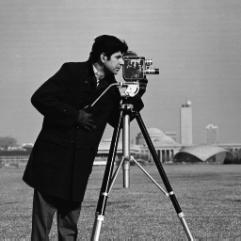

Рис.1.

Перевірте, як функція imread зберігає дані зображення в робочій області, використовуючи команду whos. Можна також перевірити змінну в браузері робочої області. Функція imread повертає дані зображення в змінну I, яка є масивом елементів 256 на 256 даних uint8.

I = imread('cameraman.tif');

imshow(I)

whos I

Name Size Bytes Class Attributes  
  
 I 256x256 65536 uint8

Щоб побачити розподіл яскравостей пікселів зображення, створюємо гістограму, викликавши функцію imhist.

Зверніть увагу, гістограма вказує, що діапазон яскравостей пікселів зображення досить вузький. Діапазон яскравості конкретного зображення не охоплює ввесь потенціальний діапазон [0, 255], а також відсутні високі і низькі значення, що призведе до поганої контрастності.

figure

imhist(I)

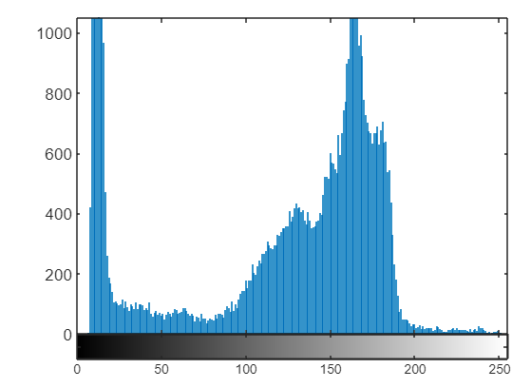

Рис.2

Можна покращити контраст зображення, використовуючи функцію histeq. Вирівнювання гістограми поширює значення яскравості по всьому доступному діапазону:

I2 = histeq(I);

Figure; imshow(I2)

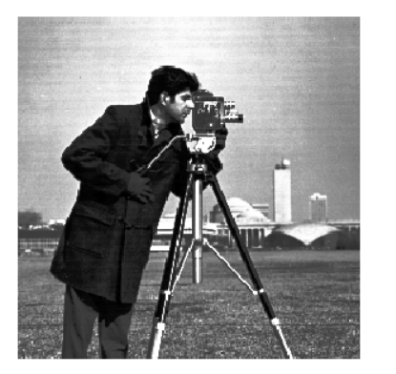

Рис. 3

Знову викличемо функцію imhist, щоб створити гістограму зображення I2. Якщо порівнювати дві гістограми, то можна побачити, що гістограма I2 займає весь доступний діапазон [0, 255], на відміну від гістограми I.

figure; imhist(I2)

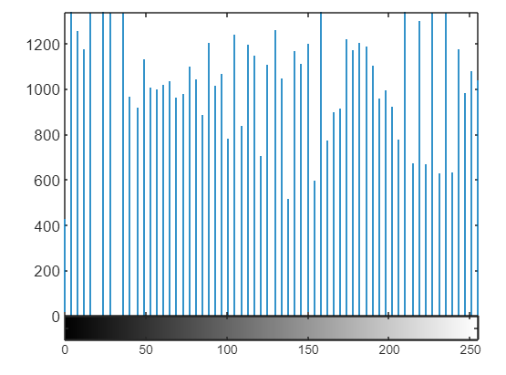

Рис.4

Відкориговане зображення I2 можна записати у файл, використовуючи функцію imwrite. Цей приклад містить розширення імені файлу '.png' у назві файлу, тому функція imwrite записує зображення у файл у форматі Portable Network Graphics (PNG), але можна вказати інші формати.

imwrite (I2, 'cameraman2.png');

Обробка зображень у просторовій області виконується з використанням фільтрів, по аналогії з одновимірними сигналами. Фільтрування – це техніка для зміни або покращення зображення. Наприклад, можна відфільтрувати зображення, щоб підкреслити певні особливості або видалити інші. У просторовій області для цього використовуються віконні методи. Операції обробки зображення, реалізовані за допомогою фільтрації, включають згладжування, підвищення різкості і визначення країв.

Фільтрування – це віконна операція, у якій значення будь-якого заданого пікселя у вихідному зображенні визначається шляхом застосування певного алгоритму до значень пікселів у околицях відповідного вхідного пікселя.

Околиці пікселя («вікно») – це деякий набір пікселів, визначений їх розташуванням відносно цього пікселя.

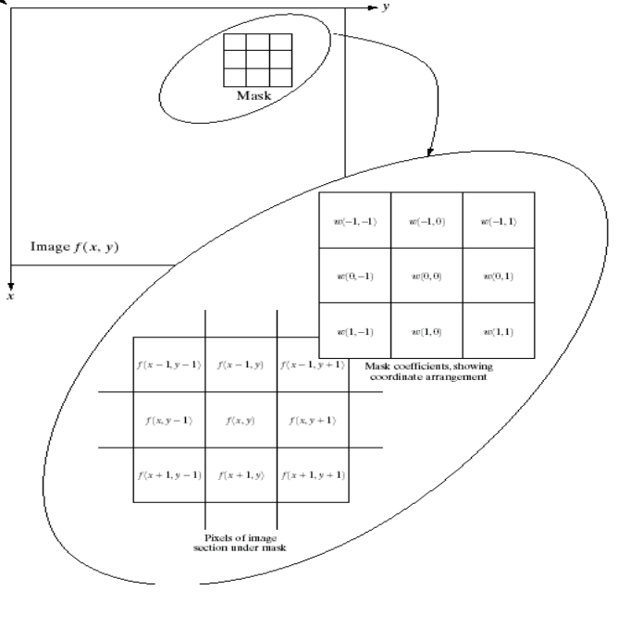

У загальному цей процес можна описати формулою:

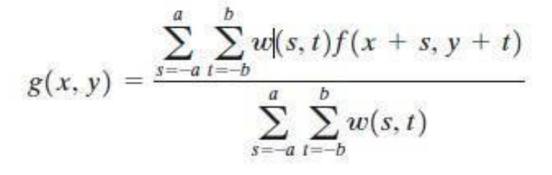

Лінійна фільтрація – це фільтрація, у якій значення вихідного пікселя є лінійною комбінацією значень пікселів околиці вхідного пікселя.

Лінійна фільтрація зображення виконується за допомогою операції, яка називається згорткою. Згортка – це «віконна» операція, у якій кожен вихідний піксель є зваженою сумою сусідніх вхідних пікселів. Матриця вагових коефіцієнтів називається ядром згортки, також відомим як фільтр. Ядро згортки – це кореляційне ядро, яке було повернуто на 180 градусів.

Певні операції обробки зображень у MATLAB передбачають обробку зображення по частинах, які називаються блоками або околицями, а не обробку всього зображення одночасно. Кілька функцій у наборі інструментів, наприклад лінійна фільтрація та морфологічні функції, використовують цей підхід.

Набір інструментів містить кілька функцій, які можна використовувати для реалізації алгоритмів обробки зображень як операції блоку або сусідства. Ці функції розбивають вхідне зображення на блоки або околиці, викликають зазначену функцію для обробки кожного блоку або околиці, а потім повторно збирають результати у вихідне зображення. (Детальніше див. <https://www.mathworks.com/help/images/neighborhood-or-block-processing-an-overview.html>)

Найпростіший приклад реалізації фільтрації шляхом «віконної» обробки зображення піксель за пікселем, показано нижче:

for x = 1+1:M-1

for y = 1+1:N-1

output(x, y) = (input(x-1, y-1)+input(x, y-1)+input(x+1, y-1) ...

+input(x-1, y) + input(x, y) + input(x+1, y) ...

+input(x-1, y+1)+input(x, y+1)+input(x+1, y+1)) / 9;

end

end

У цьому випадку проходимо ковзним вікном розміром 3х3 пікселі по всьому зображенню. У вікні виконуємо усереднення 9 значень і присвоюємо результат величині вихідного пікселя, тобто маємо варіант коли всі вагові коефіцієнти вікна рівні «1».

Якщо значення вагових коефіцієнтів вікна підібрані певним спеціальним чином можемо отримати фільтри, які забезпечують фільтрацію шумів (усунення високочастотних складових), підкреслення високочастотних складових (підвищення різкості, приклад нижче), виділення контурів (Laplas, Prewitt, Sobel). Обробку можна організувати наступним чином:

A = [input(x-1, y-1) input(x, y-1) input(x+1, y-1) ...

input(x-1, y) input(x, y) input(x+1, y) ...

input(x-1, y+1) input(x, y+1) input(x+1, y+1)];

B = [-1 -1 -1 -1 9 -1 -1 -1 -1];

C = A .* B;

wsum = sum(B, "all");

output(x, y) = sum(C, "all") / wsum;

У цьому випадку для коректних обчислень слід перетворити значення вхідного масиву у масив чисел з подвійною точністю:

input = im2double(I);

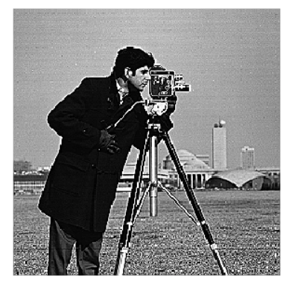

Рис.5

У MATLAB обробка зображень у просторовій області виконується з використанням, наприклад, вбудованої функції fspecial.

Виклик обробки відбувається вбудованою функцією MATLAB imfilter, а результати обробки показано на рис. 1, гістограму на рис.2.

H = fspecial('average', 10);

filtered = imfilter(I,H,'replicate');

imshow(filtered);

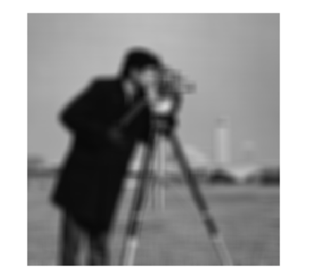

Рис.6

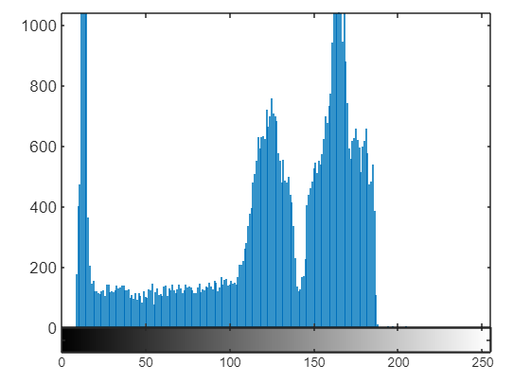

Рис.7

Опис fspecial детальніше див. за посиланням – Create predefined 2-D filter <https://www.mathworks.com/help/images/ref/fspecial.html>. Функція h = fspecial(type) створює двовимірний фільтр h зазначеного типу. Деякі типи фільтрів мають необов’язкові додаткові параметри, показані в наведеному нижче синтаксисі. fspecial повертає h як кореляційне ядро, що є відповідною формою для використання з imfilter. Ця функція дозволяє застосовувати різноманітні типи фільтрів:

|  |  |
| --- | --- |
| 'average' | Averaging filter |
| 'disk' | Circular averaging filter (pillbox) |
| 'gaussian' | Gaussian lowpass filter. Not recommended. Use [imgaussfilt](https://www.mathworks.com/help/images/ref/imgaussfilt.html) or [imgaussfilt3](https://www.mathworks.com/help/images/ref/imgaussfilt3.html) instead. |
| 'laplacian' | Approximates the two-dimensional Laplacian operator |
| 'log' | Laplacian of Gaussian filter |
| 'motion' | Approximates the linear motion of a camera |
| 'prewitt' | Prewitt horizontal edge-emphasizing filter |
| 'sobel' | Sobel horizontal edge-emphasizing filter |

Подібним чином реалізується і медіанний фільтр medfilt2.

Фільтр можна визначити і напряму, задавши вагові коефіцієнти матриці, наприклад:

H = (1/9).*[1,1,1;1,1,1;1,1,1]; % фільтрування, згладжування

H = (1/1).*[-1,-1,-1;-1,9,-1;-1,-1,-1]; % підвищення різкості

У частотній області для обробки використовується перетворення Фур’є. Перетворення Фур'є використовується в широкому діапазоні застосувань, таких як аналіз зображень, фільтрація зображень, реконструкція зображень і стиснення зображень.

Оскільки нас цікавлять лише цифрові зображення, обмежимо це обговорення дискретним перетворенням Фур’є (ДПФ).

ДПФ є вибірковим перетворенням Фур’є, тому містить не всі частоти, що формують зображення, а лише набір вибірок, який є достатньо великим, щоб повністю описати зображення просторової області. Кількість частот відповідає кількості пікселів у просторовій області зображення, тобто зображення у просторовій та Фур’є-області мають однаковий розмір.

Для квадратного зображення розміром N×N двовимірне ДПФ визначається як:

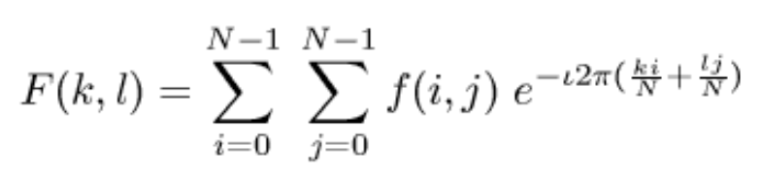

де *f(a,b)* є зображенням у просторовій області, а експоненціальний член є базисною функцією, що відповідає кожній точці *F(k,l)* у просторі Фур’є. Рівняння можна інтерпретувати так: значення кожної точки *F(k,l)* отримують шляхом множення просторового зображення на відповідну базову функцію та підсумовування результату.

Основними функціями є синусоїда та косинусоїда зі зростаючими частотами, тобто *F(0,0)* представляє DC-компонент («постійну складову») зображення, яка відповідає середній яскравості, а *F(N-1,N-1)* представляє найвищу частоту.

Подібним чином зображення Фур'є (спектр) може бути повторно перетворене в просторову область. Обернене перетворення Фур'є визначається як:

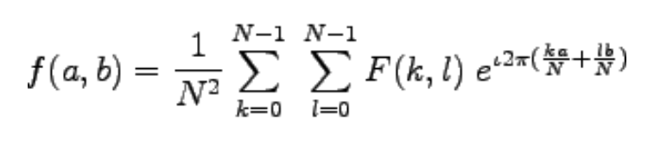

Зверніть увагу на нормалізаційний член 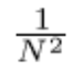 у зворотному перетворенні. Ця нормалізація іноді застосовується до прямого перетворення замість зворотного перетворення, але її не слід використовувати для обох!

Щоб отримати результат для наведених вище рівнянь, потрібно обчислити подвійну суму для кожної точки зображення. Однак, оскільки перетворення Фур’є є роздільним, його можна записати як

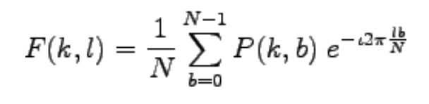

де

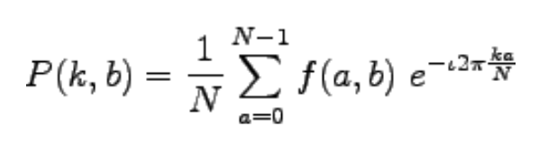

За допомогою цих двох формул зображення просторової області спочатку перетворюється на проміжне зображення за допомогою *N* одновимірних перетворень Фур’є. Це проміжне зображення потім перетворюється на кінцеве зображення, знову ж таки за допомогою *N* одновимірних перетворень Фур’є. Вираз двовимірного перетворення Фур’є через серію з *2N* одновимірних перетворень зменшує кількість необхідних обчислень.

Навіть з такою економією обчислювальних ресурсів звичайне одновимірне ДПФ має *N2* складність. Це можна звести до *N*log2*N*, якщо використовуємо швидке перетворення Фур’є (ШПФ) для обчислення одновимірних ДПФ. Це значне покращення, особливо для великих зображень. Існують різні форми ШПФ, і більшість із них обмежують розмір вхідного зображення, яке можна трансформувати, часто *N = 2n*, де *n* є цілим числом. Математичні деталі добре описані в літературі.

Перетворення Фур’є дає спектр з комплексними числами, який можна відобразити двома зображеннями: дійсною та уявною частинами (або амплітудою та фазою). При обробці зображень часто відображається лише амплітуда перетворення Фур’є, оскільки вона містить більшу частину інформації про геометричну структуру зображення просторової області. Однак, якщо хочемо повторно перетворити зображення Фур’є в правильну просторову область після деякої обробки в частотній області, слід переконатися, що зберігаємо як амплітуду, так і фазу зображення Фур’є.

Зображення в області Фур'є (спектр) має набагато більший діапазон, ніж зображення в просторовій області. Отже, щоб бути достатньо точними, його значення зазвичай обчислюються та зберігаються у змінних з плаваючою комою. Детальніше див. (<https://homepages.inf.ed.ac.uk/rbf/HIPR2/fourier.htm>).

Отже, двовимірне перетворення Фур’є намагається представити всі зображення як суму косинусоподібних зображень. Тому зображення, які є «чистими косинусами», мають особливо прості спектри.

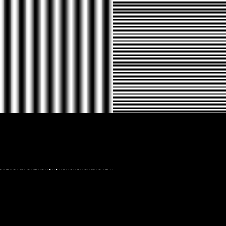

Рис. 8

На рис. 8 представлено два зображення з перетвореннями Фур’є (спектрами) під ними. Зображення являють собою «чистий горизонтальний косинус» з 8 періодами і «чистий вертикальний косинус» з 32 періодами. Зверніть увагу, що спектр для кожного має лише один компонент, представлений двома яскравими плямами, розташованими симетрично відносно центру зображення спектру. Центр зображення є початком частотної системи координат. Вісь U проходить зліва направо через центр і представляє горизонтальну складову частоти. Вісь V проходить знизу вгору через центр і представляє вертикальну складову частоти. В обох випадках у центрі є точка, яка представляє (0,0) частоту або середнє значення яскравості зображення.

Зображення зазвичай мають велике середнє значення (наприклад, 128) і багато низькочастотної інформації, тому зображення спектру зазвичай мають яскраву пляму компонентів поблизу центру. Зауважте, що високі частоти у вертикальному напрямку призведуть до появи яскравих крапок від центру у вертикальному напрямку. І що високі частоти в горизонтальному напрямку призведуть до появи яскравих крапок далеко від центру в горизонтальному напрямку.

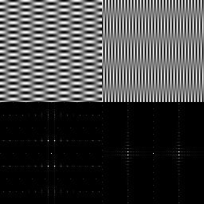

Рис. 9

На рис.9 зображення більш загальних компонент Фур’є. Вони являють собою зображення двовимірних косинусів як з горизонтальними, так і з вертикальними компонентами. Той, що ліворуч, має 4 періоди по горизонталі та 16 періодів по вертикалі. Той, що справа, має 32 періоди по горизонталі та 2 періоди по вертикалі. (Видно сіру смугу, коли функція проходить через gray = 128, що відбувається двічі за період). Легко помітити симетрію у спектрах. Для всіх ДІЙСНИХ компонент спектр зображень є симетричним відносно початку координат, тому 1-й і 3-й квадранти однакові та 2-й і 4-й квадранти однакові. Якщо зображення симетричне відносно осі x (як косинусне зображення), результатом є 4-кратна симетрія.

Наприклад, зображення простої геометричної фігури буде мати спектр, наведений на рис.11

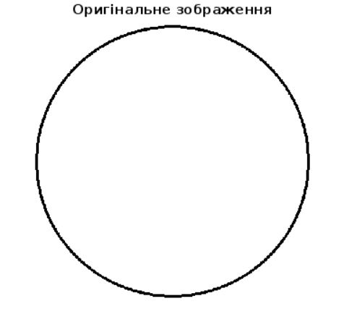

Рис. 10

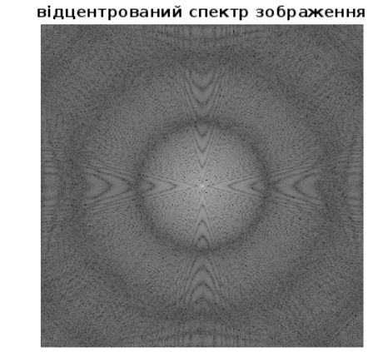

Рис. 11

Для різних несинтезованих зображень (рис.12) їхній спектр буде візуально дуже подібним.

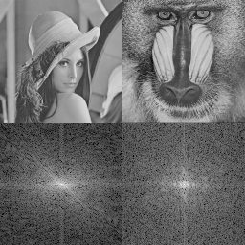

Рис. 12

Детальніше див. <https://www.cs.unm.edu/~brayer/vision/fourier.html> та <http://mstrzel.eletel.p.lodz.pl/mstrzel/pattern_rec/fft_ang.pdf>

Процес фільтрації у частотній області з використанням прямого і зворотного перетворення Фур’є виконується шляхом маніпуляції з його спектром, тобто слід модифікувати цей спектр. Найчастіше цю процедуру здійснюють з використанням маски, яка виділяє необхідну частину спектру.

У центрі спектру зображення міститься основна інформація про його структуру, а ближче до його периферії – складові, які відповідають за деталізацію і шуми.

Отже, для усунення деталізації і шуму (високочастотних компонент зображення) маскою слід виділити центральну область спектру і відсікти (обнулити) всі інші значення.

Для виділення на зображенні складових, які відповідають за різкі зміни яскравості, тобто, контури маскою слід обнулити центральну область спектру і залишити всі інші значення. Для цього маску слід інвертувати.

У деталях процес фільтрації у частотній області описано, з відповідним прикладом, за посиланням: Matlab Program to demonstrate the "Low pass Filtering of an image using 2D-DFT <https://www.mathworks.com/matlabcentral/fileexchange/53250-filtering-of-an-image-in-frequency-domain>

Процес фільтрації у частотній області з використанням прямого і зворотного перетворення Фур’є виконується наступним чином. Здійснимо згладжування зображення – усунення високочастотних компонент та шуму.

Спочатку отримуємо спектр вхідного зображення за допомогою функції MATLAB fft2 – двовимірного швидкого перетворення Фур'є.

% отримуємо спектр вхідного зображення

imageFFT = fft2(imagedata);

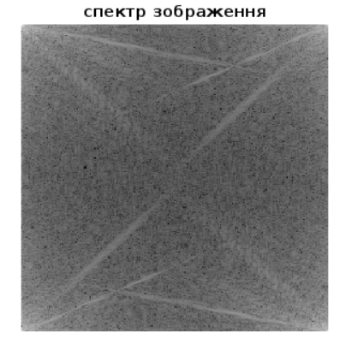

Рис.13

Виконуємо зсув нульової частотної складової FFT до центру спектра з використанням функції fftshift:

% Зсув нульової частотної складової FFT до центру спектру

shifted_imageFFT = fftshift(imageFFT);

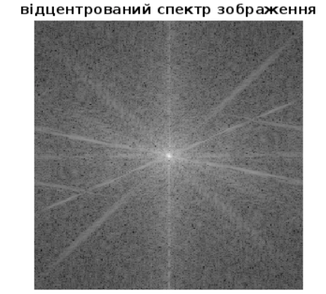

Рис.14

Для виконання обробки зображення у частотній області слід певним чином маніпулювати з його спектром, тобто модифікувати цей спектр. Виконуємо цю процедуру з використанням маски, яка буде виділяти необхідну частину спектру.

Після зсуву нульової частотної складової FFT до центру спектру (з використанням функції fftshift) саме у його центрі міститься основна інформація про структуру зображення, а ближче до його периферії – складові, які відповідають за деталізацію і шуми.

Отже, щоб отримати Lowpass фільтр, маскою слід виділити центральну область спектру і відсікти (обнулити) всі інші значення. Очевидно, якщо таку маску інвертувати – отримаємо Highpass фільтр, який буде виділяти складові, які відповідають за високочастотні компоненти, тобто, різкі зміни на зображенні (контури). Від відносного розміру маски (її площі) та розподілу інтенсивностей у полі маски буде залежати отриманий ефект обробки зображення (рис.15) – звичайна прямокутна і з Гаусівським розподілом інтенсивностей:

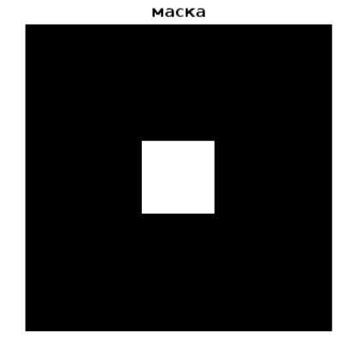 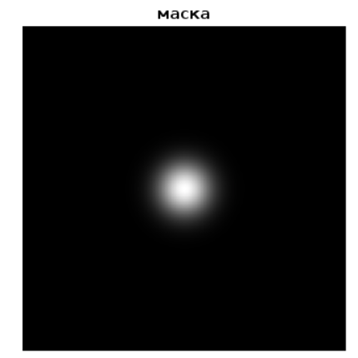

Рис.15

Детальніше див. <https://en.wikipedia.org/wiki/Window_function>.

Виділяємо частину спектру з використанням маски:

masked_shifted_imageFFT=mask.*shifted_imageFFT;

Відмасковуємо спектр:

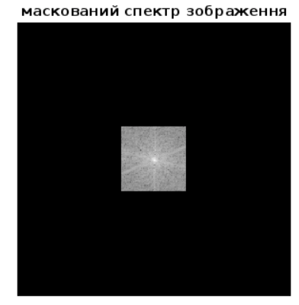 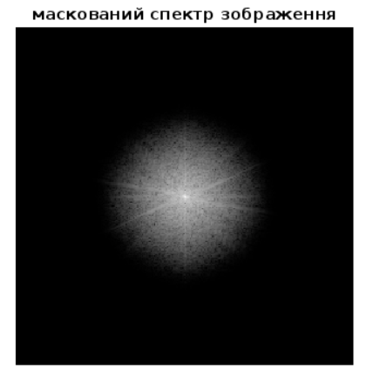

Рис.16

Виконуємо зворотний зсув нульової частоти FFT з використанням ifftshift:

masked_DEshifted_imageFFT = ifftshift(masked_shifted_imageFFT);

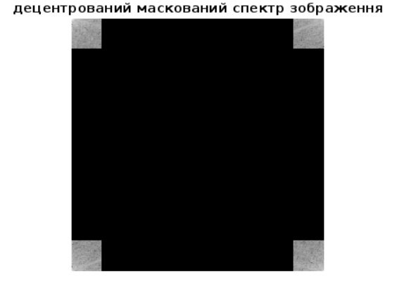

Рис.17

Для отримання обробленого (відфільтрованого) зображення з його спектру реконструюємо його за допомогою зворотного перетворення Фур’є ifft2:

imageR = ifft2(masked_DEshifted_imageFFT);

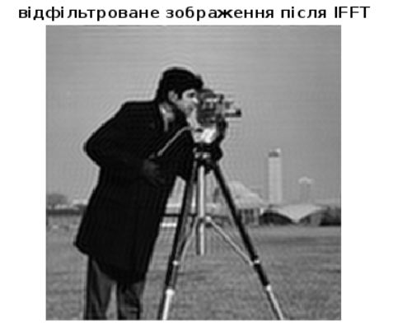 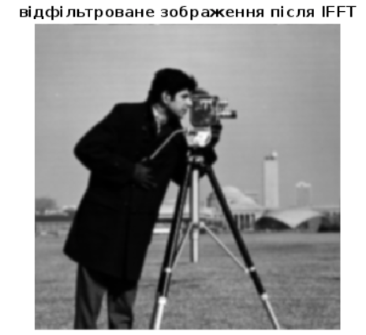

Рис.18

У результаті отримуємо оброблене у частотній області зображення, як показано на рис.18. Звертаємо увагу на артефакти на зображеннях, які залежать у тому числі і від застосованої маски.

***Завдання***

У лабораторній роботі передбачено 4 завдання.

**Завдання 1**

Маніпуляція з зображенням. Вхідні дані до завдання наведено у табл. 1.

1. Завантажити тестове зображення з назвою відповідно до варіанту. Посилання на каталог зображень – <https://www.hlevkin.com/hlevkin/06testimages.htm>.
2. Навести у звіті, використовуючи команду whos, параметри зображення. Створити його гістограму.
3. Покращити контраст зображення і навести отримане зображення і відповідну гістограму.

Таблиця 1

|  |  |  |  |  |
| --- | --- | --- | --- | --- |
| № | Назва тестового зображення | Функція_А | Функція_Б | Функція_В |
| 1 | airplane.bmp | Lowpass Filter | Highpass Filter | Highpass Filter |
| 2 | baboon.bmp | Prewitt | Laplas | Lowpass Filter |
| 3 | barbara.bmp | Sobel | Lowpass Filter | Lowpass Filter |
| 4 | boats.bmp | Laplas | Median | Lowpass Filter |
| 5 | BoatsColor.bmp | Median | Prewitt | Lowpass Filter |
| 6 | goldhill.bmp | Prewitt | Sobel | Lowpass Filter |
| 7 | lenna.bmp | Highpass Filter | Lowpass Filter | Highpass Filter |
| 8 | pepper.bmp | Prewitt | Prewitt | Lowpass Filter |
| 9 | bridge.bmp | Sobel | Sobel | Lowpass Filter |
| 10 | cameraman.bmp | Highpass Filter | Laplas | Highpass Filter |
| 11 | couple.bmp | Median | Median | Lowpass Filter |
| 12 | girlface.bmp | Highpass Filter | Prewitt | Highpass Filter |
| 13 | zelda.bmp | Laplas | Highpass Filter | Lowpass Filter |
| 14 | clown.bmp | Lowpass Filter | Median | Highpass Filter |
| 15 | crowd.bmp | Median | Highpass Filter | Highpass Filter |

**Завдання 2**

Обробка зображення у просторовій області. Вхідні дані до завдання наведено у табл. 1.

1. Розробити програму і навести у звіті m файл для «віконної» обробки зображення піксель за пікселем, реалізувавши Функцію_А обробки, вказану у завданні. Навести початкове і оброблене зображення і їх гістограми.

**Завдання 3**

Обробка зображення у просторовій області. Вхідні дані до завдання наведено у табл. 1.

1. Розробити програму і навести у звіті m файл для обробки зображення з використанням вбудованої функції fspecial та imfilter, реалізувавши Функцію_Б обробки, вказану у завданні. Навести початкове і оброблене зображення і їх гістограми.
2. З використанням розробленого m файлу реалізувати Функцію_А обробки, вказану у табл.1. Порівняти отримані результати обробки зображення з результатами обробки цього зображення, отриманими при виконанні Завдання 2.

**Завдання 4**

Обробка зображення у частотній області. Вхідні дані до завдання наведено у табл. 1.

1. У довільному графічному редакторі створити зображення простої геометричної фігури, розміщеної у його центрі. Навести у звіті спектр цього зображення.
2. Розробити програму і навести у звіті m файл для фільтрації у частотній області зображення, заданого у табл.1 з використанням прямого і зворотного перетворення Фур’є, реалізувавши Функцію_В обробки, вказану у табл.1. Використати просту прямокутну маску. Навести відповідні скріншоти процесу обробки зображення.
3. Обробку виконати для трьох значень розміру (ширини) маски – 5%, 15% та 50% від ширини зображення. Порівняти отримані результати.
4. Для попередньо створеного зображення простої геометричної фігури здійснити обробку з використанням створеного m файлу та функції Lowpass Filter. Виконати порівняння результатів обробки у випадку використання звичайної прямокутної маски розміром біля 20% від ширини зображення, амплітуди всіх елементів (пікселів) якої однакові, та для маски, у якої амплітуди елементів (пікселів) спадають від центру до краю маски відповідно до Гаусівського розподілу. Зробити висновки.

**Увага!**

**При виконанні Завдання 4 командою title() вивести на останньому зображенні наступний текст: «Створив П.І. (гр.КН-401)», де П.І. – прізвище та ім’я студента.**

Проаналізувати результати виконання.

Оформити звіт за результатами роботи за наступною структурою:

* назва роботи;
* мета роботи;
* індивідуальне завдання;
* короткі теоретичні відомості;
* короткий опис кроків з виконання завдання;
* проілюструвати результати виконання екранограмами;
* висновки.

**Звіт доповнити текстом створених програм (для Завдання 1 і 2) та екранограмами для кожного з етапів виконання роботи.**